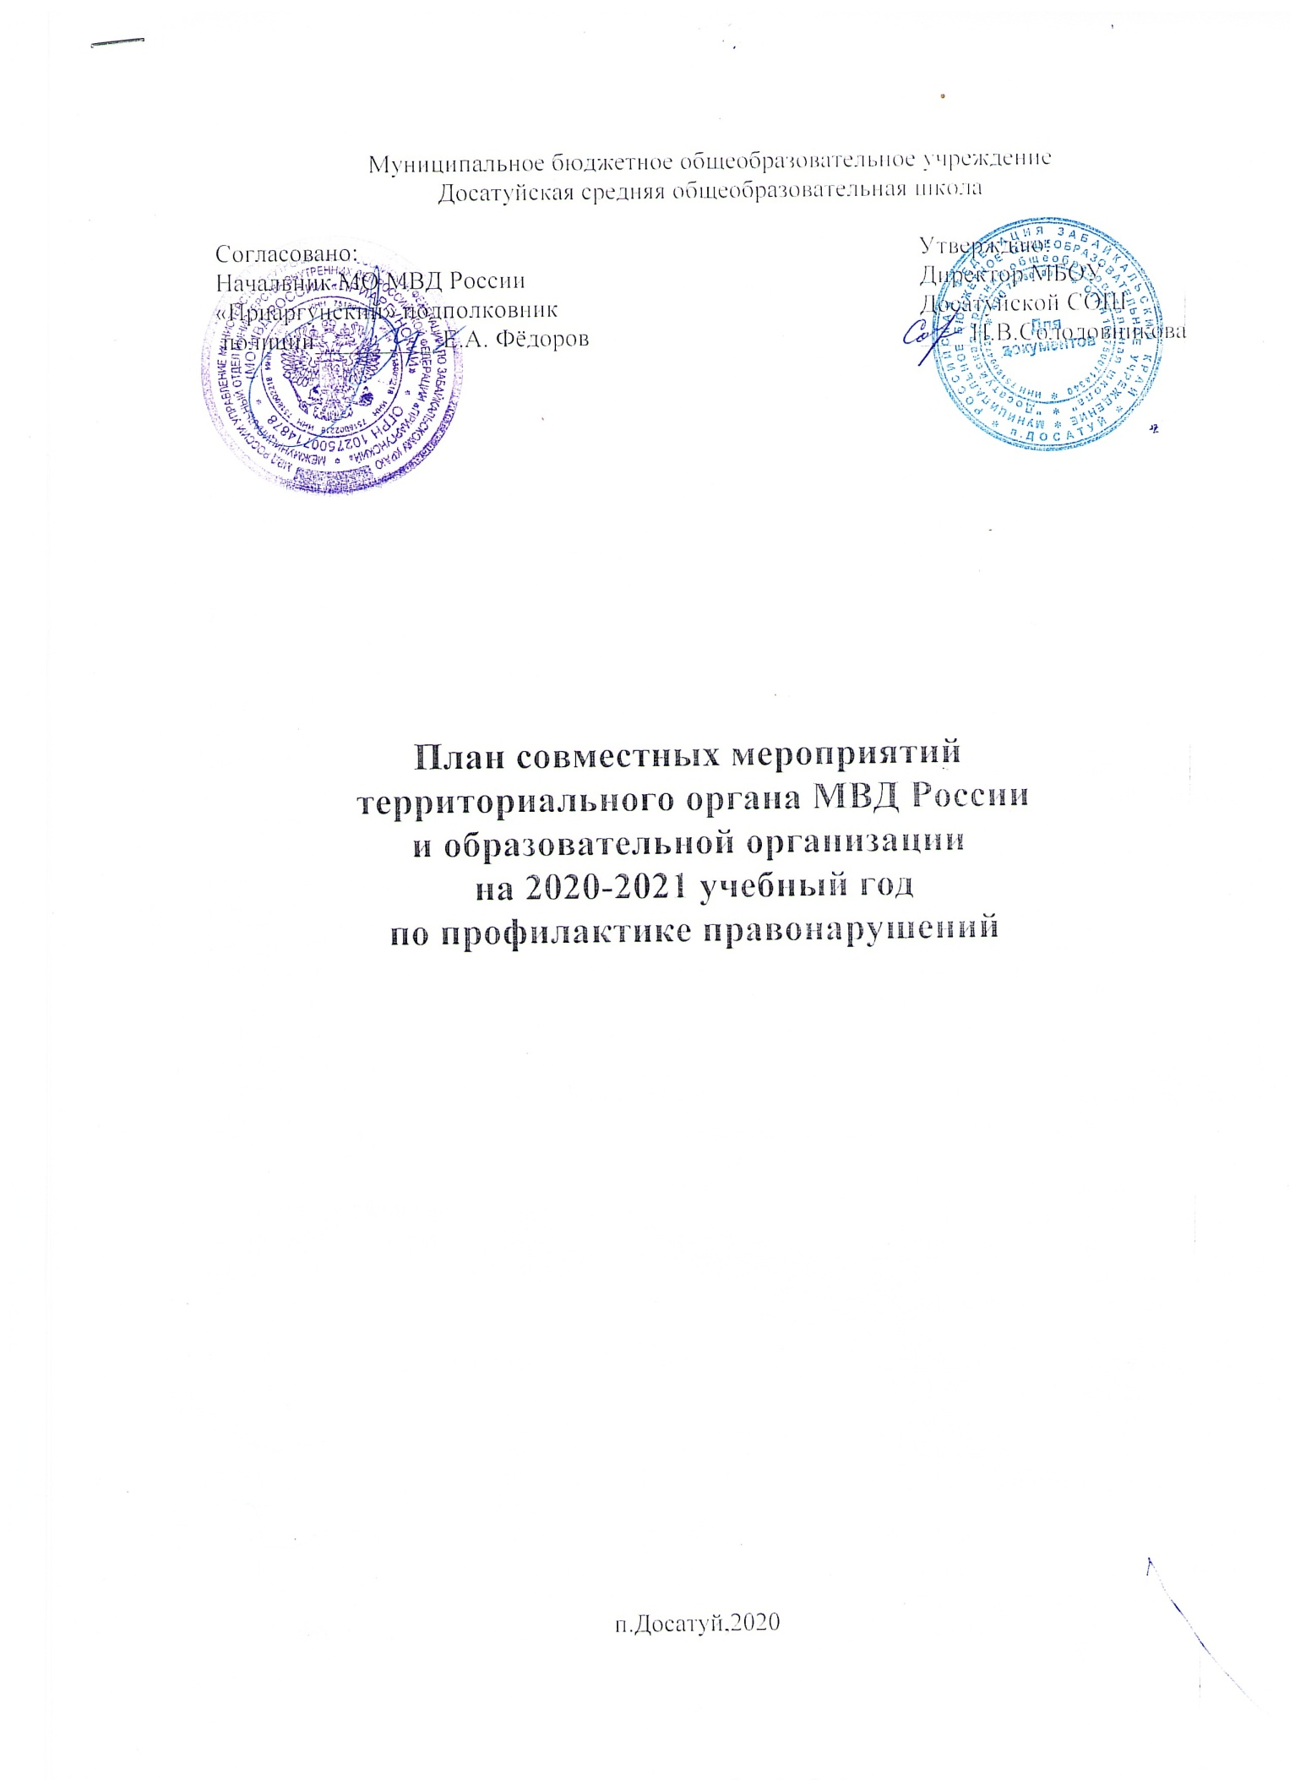
№ | Мероприятие | Сроки | Ответственные
1 | Посещение учащихся на дому с целью выявления жилищно-бытовых условий учащихся. Составление актов обследования. | август-сентябрь | Социальный педагог, ЗДВР, классные руководители
2. | Акция ко Дню трезвости | 11 сентября | Социальный педагог, ЗДВР, классные руководители, старшая вожатая
3. | Выявление неблагополучных, неполных, малообеспеченных семей, детей, состоящих под опекой. | В течение сентября месяца | ЗДВР, социальный педагог, классные руководители
4. | Месячник по правовым знаниям.  Дни правопорядка в школе:  - Беседы с учащимися, поставленными на ВШУ;  - Диспут «Правонарушение, ответственность»;  - Беседы с учащимися по ПДД;  - Правовая игра.  - День солидарности | Октябрь | ЗДВР, старшая вожатая, классные руководители, соц.педагог.
8. | Заседание профилактического совета. | По необходимости | ЗДВР, социальный педагог
9. | Работа с учащимися, состоящими на внутришкольном контроле. | В течение года | ЗДВР, социальный педагог, классные руководители
10. | Вовлечение учащихся группы «риска» в работу кружков и секций. | В течение года | Социальный педагог, ЗДВР
11. | Круглый стол «Толерантность» | Октябрь | Сельская библиотека, СДК
13. | Конкурсная программа ко Дню матери. | ноябрь | Классные руководители
14. | Конкурс рисунков и плакатов «Моя родина – Россия». | ноябрь | Учитель ИЗО
15. | Проведение мероприятий, посвященных Героям Отечества | декабрь | ЗДВР, классные руководители
16. | Мероприятия, посвященные Конвенции по правам ребенка. | Декабрь | ЗДВР, социальный педагог, классные руководители
18. | Посещение дискотек в СДК. | Суббота | УРП
21. | Круглый стол с работниками ФАП, «Болезни, вызванные употреблением алкоголя, наркотиков». | Январь | Классные руководители,  ЗДВР, работники ФАП, старшая вожатая
 | Конкурсная программа среди юношей «Мужской характер». | февраль | Классные руководители, ЗДВР, старшая вожатая
 | Конкурс рисунков, плакатов «Моя родная Армия» | февраль | Классные руководители, ЗДВР, старшая вожатая
23. | Вовлечение учащихся, стоящих на учете, в мероприятия по военно-патриотическому воспитанию. | В течение года | Классные руководители, ЗДВР, старшая вожатая
24. | Месячник по правовым знаниям:  - Рейд по семьям, находящимся в СОП;  - Проведение классных часов и часов общения.  - Выпуск газет по ЗОЖ «Мы говорим, нет плохим привычкам».  - Психологические тренинги «Как мы проводим свободное время». | Апрель | ЗДВР, педагог-психолог, классные руководители, старшая вожатая, социальный -педагог
32. | Вахта Памяти:  - Привлечение трудных подростков к подготовке мероприятий, посвященных Дню Победы;  - Участие в концерте;  - Солдатский платок;  - Почетный караул;  - Сбор дружины, посвященное принятию в пионеры | Апрель, май | ЗДВР, классные руководители, вожатая.
33. | Тимуровская и волонтерская работа | В течение года | Вожатая
34. | Последний звонок | май | ЗДВР
35. | Работа родительского комитета(итоговое). | Конец мая
36. | Совещание при директоре «Занятость детей, стоящих на учете в КДН, ПДН при ОВД, внутришкольном учете в летнее время».  совместно с родителями. | Июнь | Директор, социальный педагог
37. | День здоровья | По сезонам | 11 класс, учитель физкультуры
38. | Работа трудовых лагерей с привлечением трудных подростков | Июнь | Руководители лагерей, классные руководители
38. | День защиты детей. Проведение праздничного развлечения для детей | 1 июня | ЗДВР, вожатая, учитель музыки
39. | Классные часы по ЗОЖ | В течение года | ЗДВР, классные руководители.
40. | Работа по программе «Здоровье» | В течение года | ЗДВР, классные руководители.
41. | Работа спортивных секций и кружков по разным направлениям | В течение года | ЗДВР, руководители кружков и секций.
42. | Профориентационная работа «Билет в будущее» | Октябрь | ЗДВР, классные руководители.

Общая профилактика
№ | Мероприятия | Сроки | Ответственные
1. | Обследование семей вновь прибывших детей | Сентябрь | Классные руководители,  социальный педагог
2. | Обсуждение информации о состоянии преступности и правонарушений среди учащихся МБОУ Досатуйской СОШ за прошлый учебный год | 2 раза в год | Социальный педагог  Классные руководители
3. | Работа Совета профилактики по предупреждению правонарушений и преступлений (по плану социального педагога) | 1 раз в месяц | ЗДВР  Классные руководители
4. | Профилактические беседы: «Об ответственности подростков за противоправные деяния», «Возраст уголовной ответственности», «Что такое административное правонарушение», «Ты и закон», «Наказуемые поступки», «Конвенция о правах ребенка». | Ежемесячно | Социальный педагог  Классные руководители
5. | Классные часы по правовому воспитанию  (по плану классных руководителей) | Ежемесячно | ЗДВР  Классные руководители
6. | Организация и проведение массовых мероприятий:  Месячник безопасности дорожного движения.  Дни правовых знаний (с привлечением правоохранительных органов).  Месячник отказа от курения  Организация летнего отдыха  Организация спортивных мероприятий (по отдельному плану) | В течение года  Сентябрь  Октябрь  Ноябрь  Май  В течение года | ЗДВР  Классные руководители  Работники правоохранительных органов  Социальный педагог  Учителя физической культуры
7. | Педагогический всеобуч для родителей:  - психолого-педагогические особенности возраста;  - роль семьи и школы в воспитании законопослушного гражданина;  - проблемы здоровья учеников;  - ответственность родителей за воспитание и обучение своих детей | Октябрь  Декабрь  Март  Апрель  Май | Психолог  Классные руководители  Психолог, социальный педагог  Классные руководители, ЗДВР
8. | В стране правовых знаний | Декабрь | СДК, сельская библиотека
9. | Профилактические беседы:  - Профилактика наркомании;  - Профилактика алкогольной зависимости;  - Профилактика венерических заболеваний, передаваемых половым путем;  - Туберкулез – дело серьезное;  - Акция «Белая ромашка»;  - Курить – себе вредить. | Сентябрь  Октябрь  Ноябрь  Март  Апрель  Май | Работа ФАП
10. | День правопорядка | Октябрь | Директор, ЗДВР

Работа с семьей
№ | Мероприятия | Сроки | Ответственные
1. | Мониторинг знаний родителей по проблемам употребления ПАВ (Анонимное анкетирование) | Сентябрь, январь | Классные руководители социальный педагог
2. | Социально-психологическое тестирование учащихся | октябрь | Классные руководители,  социальный педагог, психолог
3. | Совместные рейды классных руководителей, социального педагога, психолога в неблагополучные семьи | В течении года | Классные руководители  Социальный педагог  Психолог
4. | Организация посещения родителями уроков и внеклассных мероприятий в дни открытых дверей | В течении года | Зам. ДР по ВР  Классные руководители
5. | Привлечение родителей к подготовке и проведению совместных общешкольных и общеклассных дел | В течение года | Зам. ДР по ВР  Классные руководители
6. | Приглашение на Совет профилактики родителей, уклоняющихся от воспитания своих детей, направление материалов в КДН на учащихся, не посещающих уроки | По заявке классного руководителя и социального педагога | ЗДВР  Социальный педагог
7. | Проведение индивидуальных и групповых бесед и консультаций по вопросам воспитания школьников. | В течение года | Классные руководители  Социальный педагог  Психолог  Администрация
8. | Размещение на сайте школы консультаций для родителей | 1 раз в месяц | Социальный педагог, психолог, ЗДВР
9. | Проведение круглого стола «Знаешь ли ты закон?»  «Об ответственности подростков за противоправные деяния», «Возраст уголовной ответственности», «Что такое административное правонарушение», «Ты и закон», «Наказуемые поступки», «Конвенция о правах ребенка» | Октябрь | СДК, сельская библиотека
Работа с учащимися Досатуйской СОШ
№ | Мероприятия | Сроки | Ответственные
1. | Организация заседаний Совета профилактики | По необходимости | Социальный педагог
2. | Декады по правовому воспитанию | В течение года | ЗДВР, классные руководители, старшая вожатая, социальный педагог
3. | Организация профилактической работы по предупреждению правонарушений: | В течение года | ЗДВР, классные руководители, старшая вожатая, социальный педагог
5. | Проведение линеек по правовой тематике | 2 раза в месяц | ЗДВР, старшая вожатая
6. | Посещение уроков по соблюдению дисциплины и успеваемости | В течении года | Классные руководители  Социального педагога  Психолог, Администрация
7. | Организация дней здоровья (по сезонам) | В течении года | ЗДВР, старшая вожатая, классные руководители.
8. | Месячник военно-патриотического воспитания | Февраль | ЗДВР, вожатая, учитель ОВЗ
9. | Акция «Чистая улица» | Сентябрь, май | Классные руководители, старшая вожатая
10. | Участие в конкурсе «Спортсмен школы» | 1раз в четверть | ЗДВР, совет Клуба старшеклассников
11. | Умей сказать «нет!» (комплекс занятий по профилактике болезней, передаваемых половым путем) | 1раза в месяц | Социальный педагог  ЗДВР, классные руководители 9, 10, 11 классов
12. | Профилактика травматизма  - Контроль за соблюдением техники безопасности на уроках  - Организация и контроль проведения перемен (Дежурные классы) | Ежедневно | Социальный педагог  ЗДВР, старшая вожатая, учителя -предметники
13. | Организация и проведение классных и воспитательных часов по темам:  - Правила поведения в школе  - Правила поведения в столовой  - Правила дорожного движения  - Правила оказания первой помощи  - Правила поведения во время каникул  - Профилактика травматизма во время каникул | В течение года | Социальный педагог  ЗДВР
14. | Организация и привлечение детей из группы риска в кружковую деятельность. | В течение года | Социальный педагог  ЗДВР, классные руководители
17. | Организация спортивных площадок | Июнь-август | Учителя физкультуры
19. | Профилактическая беседа с детьми:  - ПАВ – пагубно для жизни;  - Сигаретка – это не конфетка;  - Наркоман – человек без будущего. | В течение года | Фельдшер ФАП
20. | Выставка книг о вреде наркомании, табакокурения, алкоголя | Март | Сельская и школьная библиотеки
21. | Выставка рисунков «Я выбираю жизнь без вредных привычек» | В течение года | Классные руководители, старшая вожатая
Работа МО классных руководителей
№ | Мероприятия | Сроки | Ответственные
1. | Изучение нормативно-правовых актов по проблеме профилактики употребления алкоголя, курения, наркомании, токсикомании, ПАВ. Предупреждению правонарушений, безнадзорности подростков | Сентябрь | ЗДВР
2. | Составление социального паспорта класса | Сентябрь | Классные руководители
5. | Вовлечение учеников в работу кружков, секций, детских объединений | В течение года | Классные руководители  ЗДВР, старшая вожатая
6. | Подготовка методического материала по теме профилактики употребления алкоголя, курения, наркомании, токсикомании, ПАВ, предупреждению правонарушений, безнадзорности подростков | В течение года | ЗДВР, старшая вожатая, классные руководители

